Pietro Clemente, Francesco Coscarella, Kate

[GameSoftitalia] | [Ostia-Acilia]

[Episode Zero]

[RPG Game]

Sommario

Personaggi1

Zero (Protagonista)2

Caratteristiche1

Skill (Principali)1

Skill (Secondarie)1

Weapons1

Isabelle (Co-Protagonista)2

Caratteristiche3

Skill (Principali)3

Skill (Secondarie)3

Weapons3

Raven2

Caratteristiche3

Skill (Principali)3

Skill (Secondarie)3

Weapons3

Alcide2

Caratteristiche3

Skill (Principali)3

Skill (Secondarie)3

Weapons3

Gladius2

Caratteristiche3

Skill (Principali)3

Skill (Secondarie)3

Weapons3

Victor2

Caratteristiche3

Skill (Principali)3

Skill (Secondarie)3

Weapons3

May2

Caratteristiche3

Skill (Principali)3

Skill (Secondarie)3

Weapons3

Jupiter2

Caratteristiche3

Skill (Principali)3

Skill (Secondarie)3

Weapons3

Nina2

Caratteristiche3

Skill (Principali)3

Skill (Secondarie)3

Weapons3

Nemici1

Lord Ducan2

Caratteristiche1

Poteri1

Storia1

Capitolo 1 - Inizio2

Narrazione1

Missioni (Principali)1

Missioni (Secondarie)1

Combattimento1

Stile2

Caratteristiche1

Skill (Principali)1

Skill (Secondarie)1

Menu1

Zero (Protagonista)2

Caratteristiche1

Skill (Principali)1

Skill (Secondarie)1

Digitare il livello del capitolo (livello 1)4

Digitare il livello del capitolo (livello 2)5

Digitare il titolo del capitolo (livello 3)6

# **Personaggi**

Nome: Zero

Caratteristiche:

|  |  |  |  |
| --- | --- | --- | --- |
| Skill Principali | | | |
| Nome | Descrizione | Luogo di sblocco | MP |
| Excalibur | Spada leggendaria che infligge tanti danni ad un nemico. | Dopo aver battuto il primo Boss della storia apparirà sul diario di Zero. | ?? |
| Poseidon’s Whirl | Il tridente del re dei mari capace di infliggere danni e causare uno stato di blocco all’avversario. | Dopo aver finito l’avventura nel regno degli abissi. Lo stesso Re ci donerà la sua arma. | ?? |
| Artemis’s Rain | Le frecce di Artemide cadranno su tutti i nemici causando notevoli danni | Dopo aver battuto la regina corrotta Artemis. | ?? |
| Spear of Fate |  |  | ?? |
| Egida | Lo scudo impenetrabile di Egida aiuterà l’intero gruppo a subire meno danni per due turni. |  | ?? |
| Ultima | Tutte armi si manifestano in un unico danno massiccio capace di uccidere in unico colpo nemici anche molto forti. |  | ?? |

|  |  |  |  |
| --- | --- | --- | --- |
| Skill Secondarie | | | |
| Nome | Descrizione | Luogo di sblocco | MP |
|  |  |  | ?? |
|  |  |  | ?? |
|  |  |  | ?? |
|  |  |  | ?? |
|  |  |  | ?? |
|  |  |  | ?? |

|  |  |  |  |
| --- | --- | --- | --- |
| Weapons | | | |
| Nome | Descrizione | Luogo di sblocco | LV. |
|  |  |  | ?? |
|  |  |  | ?? |
|  |  |  | ?? |
|  |  |  | ?? |
|  |  |  | ?? |
|  |  |  | ?? |

Nome: Isabelle

Caratteristiche:

|  |  |  |  |
| --- | --- | --- | --- |
| Skill Principali | | | |
| Nome | Descrizione | Luogo di sblocco | MP |
| Balade Storm | Isabelle inizia a creare tornadi con l’utilizzo delle due lame. Causa danni ad un nemico. | Dopo aver battuto il primo Boss. | ?? |
| Valkyre’s Sing | Il canto delle valchirie capace di stonare il nemico per due turni. |  | ?? |
| Heanvely Whisper | Isabelle aumenta il proprio status di (ATK, DEF, RATE MISS) per due turni. |  | ?? |

|  |  |  |  |
| --- | --- | --- | --- |
| Skill Secondarie | | | |
| Nome | Descrizione | Luogo di sblocco | MP |
|  |  |  | ?? |
|  |  |  | ?? |
|  |  |  | ?? |
|  |  |  | ?? |
|  |  |  | ?? |
|  |  |  | ?? |

|  |  |  |  |
| --- | --- | --- | --- |
| Weapons | | | |
| Nome | Descrizione | Luogo di sblocco | LV. |
|  |  |  | ?? |
|  |  |  | ?? |
|  |  |  | ?? |
|  |  |  | ?? |
|  |  |  | ?? |
|  |  |  | ?? |

Nome: Raven

Caratteristiche:

|  |  |  |  |
| --- | --- | --- | --- |
| Skill Principali | | | |
| Nome | Descrizione | Luogo di sblocco | MP |
| Deamon’s Slash | Un forte attacco ad un nemico che può causare lo status di sanguinamento. |  | ?? |
| Immortality | Rende immortale un membro del gruppo per due turni. |  | ?? |
| Cry of Death | La morte risuscita due membri del gruppo. |  | ?? |

|  |  |  |  |
| --- | --- | --- | --- |
| Skill Secondarie | | | |
| Nome | Descrizione | Luogo di sblocco | MP |
|  |  |  | ?? |
|  |  |  | ?? |
|  |  |  | ?? |
|  |  |  | ?? |
|  |  |  | ?? |
|  |  |  | ?? |

|  |  |  |  |
| --- | --- | --- | --- |
| Weapons | | | |
| Nome | Descrizione | Luogo di sblocco | LV. |
|  |  |  | ?? |
|  |  |  | ?? |
|  |  |  | ?? |
|  |  |  | ?? |
|  |  |  | ?? |
|  |  |  | ?? |

Nome: Alchides

Caratteristiche:

|  |  |  |  |
| --- | --- | --- | --- |
| Skill Principali | | | |
| Nome | Descrizione | Luogo di sblocco | MP |
|  | Un forte attacco ad un nemico che può causare lo status di sanguinamento. |  | ?? |
|  |  |  | ?? |
|  |  |  | ?? |

|  |  |  |  |
| --- | --- | --- | --- |
| Skill Secondarie | | | |
| Nome | Descrizione | Luogo di sblocco | MP |
|  |  |  | ?? |
|  |  |  | ?? |
|  |  |  | ?? |
|  |  |  | ?? |
|  |  |  | ?? |
|  |  |  | ?? |

|  |  |  |  |
| --- | --- | --- | --- |
| Weapons | | | |
| Nome | Descrizione | Luogo di sblocco | LV. |
|  |  |  | ?? |
|  |  |  | ?? |
|  |  |  | ?? |
|  |  |  | ?? |
|  |  |  | ?? |
|  |  |  | ?? |

Nome: Gladius

Caratteristiche:

|  |  |  |  |
| --- | --- | --- | --- |
| Skill Principali | | | |
| Nome | Descrizione | Luogo di sblocco | MP |
| Fortress | Aumenta le difese di tutti i membri del gruppo per un turno. |  | ?? |
| Counter | Gladius rispedisce il doppio del danno subito da un nemico. |  | ?? |
| Last Bastion | Tutti i danni subiti in un turno vengono inflitti solamente a Gladius alla fine del turno. |  | ?? |

|  |  |  |  |
| --- | --- | --- | --- |
| Skill Secondarie | | | |
| Nome | Descrizione | Luogo di sblocco | MP |
|  |  |  | ?? |
|  |  |  | ?? |
|  |  |  | ?? |
|  |  |  | ?? |
|  |  |  | ?? |
|  |  |  | ?? |

|  |  |  |  |
| --- | --- | --- | --- |
| Weapons | | | |
| Nome | Descrizione | Luogo di sblocco | LV. |
|  |  |  | ?? |
|  |  |  | ?? |
|  |  |  | ?? |
|  |  |  | ?? |
|  |  |  | ?? |
|  |  |  | ?? |

Nome: Victor

Caratteristiche:

|  |  |  |  |
| --- | --- | --- | --- |
| Skill Principali | | | |
| Nome | Descrizione | Luogo di sblocco | MP |
| Elixir | Ripristina gli HP di due membri del gruppo e aumento la DEF per due turni. |  | ?? |
| Alchemical Explosion | Danno a tutti sul terreno. Maggiore sono i nemici sul terreno, maggiore è il danno. |  | ?? |
| Meca-Drain | Victor assorbe gli HP di tutti i nemici sul terreno. |  | ?? |

|  |  |  |  |
| --- | --- | --- | --- |
| Skill Secondarie | | | |
| Nome | Descrizione | Luogo di sblocco | MP |
|  |  |  | ?? |
|  |  |  | ?? |
|  |  |  | ?? |
|  |  |  | ?? |
|  |  |  | ?? |
|  |  |  | ?? |

|  |  |  |  |
| --- | --- | --- | --- |
| Weapons | | | |
| Nome | Descrizione | Luogo di sblocco | LV. |
|  |  |  | ?? |
|  |  |  | ?? |
|  |  |  | ?? |
|  |  |  | ?? |
|  |  |  | ?? |
|  |  |  | ?? |

Nome: May

Caratteristiche:

|  |  |  |  |
| --- | --- | --- | --- |
| Skill Principali | | | |
| Nome | Descrizione | Luogo di sblocco | MP |
|  | Un forte attacco ad un nemico che può causare lo status di sanguinamento. |  | ?? |
|  |  |  | ?? |
|  |  |  | ?? |

|  |  |  |  |
| --- | --- | --- | --- |
| Skill Secondarie | | | |
| Nome | Descrizione | Luogo di sblocco | MP |
|  |  |  | ?? |
|  |  |  | ?? |
|  |  |  | ?? |
|  |  |  | ?? |
|  |  |  | ?? |
|  |  |  | ?? |

|  |  |  |  |
| --- | --- | --- | --- |
| Weapons | | | |
| Nome | Descrizione | Luogo di sblocco | LV. |
|  |  |  | ?? |
|  |  |  | ?? |
|  |  |  | ?? |
|  |  |  | ?? |
|  |  |  | ?? |
|  |  |  | ?? |

Nome: Jupiter

Caratteristiche:

|  |  |  |  |
| --- | --- | --- | --- |
| Skill Principali | | | |
| Nome | Descrizione | Luogo di sblocco | MP |
|  | Un forte attacco ad un nemico che può causare lo status di sanguinamento. |  | ?? |
|  |  |  | ?? |
|  |  |  | ?? |

|  |  |  |  |
| --- | --- | --- | --- |
| Skill Secondarie | | | |
| Nome | Descrizione | Luogo di sblocco | MP |
|  |  |  | ?? |
|  |  |  | ?? |
|  |  |  | ?? |
|  |  |  | ?? |
|  |  |  | ?? |
|  |  |  | ?? |

|  |  |  |  |
| --- | --- | --- | --- |
| Weapons | | | |
| Nome | Descrizione | Luogo di sblocco | LV. |
|  |  |  | ?? |
|  |  |  | ?? |
|  |  |  | ?? |
|  |  |  | ?? |
|  |  |  | ?? |
|  |  |  | ?? |

Nome: Nina

Caratteristiche:

|  |  |  |  |
| --- | --- | --- | --- |
| Skill Principali | | | |
| Nome | Descrizione | Luogo di sblocco | MP |
|  | Un forte attacco ad un nemico che può causare lo status di sanguinamento. |  | ?? |
|  |  |  | ?? |
|  |  |  | ?? |

|  |  |  |  |
| --- | --- | --- | --- |
| Skill Secondarie | | | |
| Nome | Descrizione | Luogo di sblocco | MP |
|  |  |  | ?? |
|  |  |  | ?? |
|  |  |  | ?? |
|  |  |  | ?? |
|  |  |  | ?? |
|  |  |  | ?? |

|  |  |  |  |
| --- | --- | --- | --- |
| Weapons | | | |
| Nome | Descrizione | Luogo di sblocco | LV. |
|  |  |  | ?? |
|  |  |  | ?? |
|  |  |  | ?? |
|  |  |  | ?? |
|  |  |  | ?? |
|  |  |  | ?? |

# **nemici Principali**

# **nemici Secondari**

Nome: Goblin Rosso

|  |  |  |  |  |
| --- | --- | --- | --- | --- |
|  | Move1 | Move2 | Move3 | Move4 |
| Name | Colpo | / | / | / |
| Damage | 100 | / | / | / |

Nome: Goblin Verde

|  |  |  |  |  |
| --- | --- | --- | --- | --- |
|  | Move1 | Move2 | Move3 | Move4 |
| Name | Colpo | Avvelenamen. | / | / |
| Damage | 150 | 10 + Poison | / | / |

Nome: Goblin Viola

|  |  |  |  |  |
| --- | --- | --- | --- | --- |
|  | Move1 | Move2 | Move3 | Move4 |
| Name | Pugnalata | / | / | / |
| Damage | 200 | / | / | / |

Nome: Goblin Nero

|  |  |  |  |  |
| --- | --- | --- | --- | --- |
|  | Move1 | Move2 | Move3 | Move4 |
| Name | Colpo | Pugnalata | Sanguinam. | / |
| Damage | 150 | 200 | 30 + Blood | / |

Nome: Rospo Verde

|  |  |  |  |  |
| --- | --- | --- | --- | --- |
|  | Move1 | Move2 | Move3 | Move4 |
| Name | Leccata | / | / | / |
| Damage | 80 | / | / | / |

Nome: Rospo Giallo

|  |  |  |  |  |
| --- | --- | --- | --- | --- |
|  | Move1 | Move2 | Move3 | Move4 |
| Name | Leccata | / | / | / |
| Damage | 120 | / | / | / |

Nome: Rospo Nero

|  |  |  |  |  |
| --- | --- | --- | --- | --- |
|  | Move1 | Move2 | Move3 | Move4 |
| Name | Leccata | Avvelenamen. | / | / |
| Damage | 180 | 30 + Poison | / | / |

Nome: Rospo Oro

|  |  |  |  |  |
| --- | --- | --- | --- | --- |
|  | Move1 | Move2 | Move3 | Move4 |
| Name | Fissa | Leccata | / | / |
| Damage | Causa Blidness | 2000 | / | / |

Nome: Ratto

|  |  |  |  |  |
| --- | --- | --- | --- | --- |
|  | Move1 | Move2 | Move3 | Move4 |
| Name | Morso | / | / | / |
| Damage | 80 | / | / | / |

Nome: Ratto Rosso

|  |  |  |  |  |
| --- | --- | --- | --- | --- |
|  | Move1 | Move2 | Move3 | Move4 |
| Name | Morso | Sanguinam. | / | / |
| Damage | 120 | 10 + Blood | / | / |

Nome: Ratto Gigante

|  |  |  |  |  |
| --- | --- | --- | --- | --- |
|  | Move1 | Move2 | Move3 | Move4 |
| Name | Sgranocchio | Sanguinam. | / | / |
| Damage | 200 | 30 + Blood | / | / |

Nome: Bandito

|  |  |  |  |  |
| --- | --- | --- | --- | --- |
|  | Move1 | Move2 | Move3 | Move4 |
| Name | Colpo | / | / | / |
| Damage | 80 | / | / | / |

Nome: Bandito (Foresta Nera)

|  |  |  |  |  |
| --- | --- | --- | --- | --- |
|  | Move1 | Move2 | Move3 | Move4 |
| Name | Colpo | Pugnalata | / | / |
| Damage | 120 | 300 | / | / |

Nome: Pipistrello

|  |  |  |  |  |
| --- | --- | --- | --- | --- |
|  | Move1 | Move2 | Move3 | Move4 |
| Name | Morso | / | / | / |
| Damage | 100 | / | / | / |

Nome: Pipistrello Viola

|  |  |  |  |  |
| --- | --- | --- | --- | --- |
|  | Move1 | Move2 | Move3 | Move4 |
| Name | Morso | Sgranocchio | / | / |
| Damage | 150 | 200 | / | / |

Nome: Pipistrello di Vlad Tapes

|  |  |  |  |  |
| --- | --- | --- | --- | --- |
|  | Move1 | Move2 | Move3 | Move4 |
| Name | Assorbimento | / | / | / |
| Damage | 80 + Drain(80) | / | / | / |

Nome: Serpente

|  |  |  |  |  |
| --- | --- | --- | --- | --- |
|  | Move1 | Move2 | Move3 | Move4 |
| Name | Morso | Avvelenamento | / | / |
| Damage | 80 | 20 + Posion | / | / |

Nome: Serpente (Foresta Nera)

|  |  |  |  |  |
| --- | --- | --- | --- | --- |
|  | Move1 | Move2 | Move3 | Move4 |
| Name | Morso | Avvelenamento | / | / |
| Damage | 120 | 40 + Poison | / | / |

Nome: Serpente Marino

|  |  |  |  |  |
| --- | --- | --- | --- | --- |
|  | Move1 | Move2 | Move3 | Move4 |
| Name | Sgranocchio | / | / | / |
| Damage | 120 | / | / | / |

Nome: Cavaliere

|  |  |  |  |  |
| --- | --- | --- | --- | --- |
|  | Move1 | Move2 | Move3 | Move4 |
| Name | Fendente | / | / | / |
| Damage | 150 | / | / | / |

Nome: Cavaliere Ammaliato

|  |  |  |  |  |
| --- | --- | --- | --- | --- |
|  | Move1 | Move2 | Move3 | Move4 |
| Name | Fendente Oscuro | Fendente (Avvelen.) | / | / |
| Damage | 200 | 200 + Posion | / | / |

Nome: Cavaliere Demone

|  |  |  |  |  |
| --- | --- | --- | --- | --- |
|  | Move1 | Move2 | Move3 | Move4 |
| Name | Colpo | Eclissi | / | / |
| Damage | 150 | Resistenza (+10)  Status (+10ATK) | / | / |

Nome: Demone (Junior)

|  |  |  |  |  |
| --- | --- | --- | --- | --- |
|  | Move1 | Move2 | Move3 | Move4 |
| Name | Colpo | Ombra Oscura | / | / |
| Damage | 120 | 150 | / | / |

Nome: Demone (2 Ali)

|  |  |  |  |  |
| --- | --- | --- | --- | --- |
|  | Move1 | Move2 | Move3 | Move4 |
| Name | Ombra Oscura | / | / | / |
| Damage | 150 | / | / | / |

Nome: Demone (Spada)

|  |  |  |  |  |
| --- | --- | --- | --- | --- |
|  | Move1 | Move2 | Move3 | Move4 |
| Name | Fendente d’Ombra | Ombra Oscura | / | / |
| Damage | 180 | Status (+30ATK) | / | / |

Nome: Demone (Scudo)

|  |  |  |  |  |
| --- | --- | --- | --- | --- |
|  | Move1 | Move2 | Move3 | Move4 |
| Name | Colpo | Scudo | / | / |
| Damage | 150 | Resistenza (+50) | / | / |

Nome: Demone (4 Ali)

|  |  |  |  |  |
| --- | --- | --- | --- | --- |
|  | Move1 | Move2 | Move3 | Move4 |
| Name | Sfera Nera | Eclissi | Ali Nere | / |
| Damage | 200 | Resistenza (+50)  Status (+50ATK) | 400 | / |

Nome: Demone (Spada/Scudo)

|  |  |  |  |  |
| --- | --- | --- | --- | --- |
|  | Move1 | Move2 | Move3 | Move4 |
| Name | Colpo | Eclissi | Dark Firaga | / |
| Damage | 200 | Resistenza (+30)  Status (+30ATK) | 300 | / |

Nome: Sfera Rossa

|  |  |  |  |  |
| --- | --- | --- | --- | --- |
|  | Move1 | Move2 | Move3 | Move4 |
| Name | Colpo | Fira | / | / |
| Damage | 120 | 130 | / | / |

Nome: Sfera Rossa Gigante

|  |  |  |  |  |
| --- | --- | --- | --- | --- |
|  | Move1 | Move2 | Move3 | Move4 |
| Name | Colpo | Firaga | / | / |
| Damage | 150 | 200 | / | / |

Nome: Sfera Gialla

|  |  |  |  |  |
| --- | --- | --- | --- | --- |
|  | Move1 | Move2 | Move3 | Move4 |
| Name | Colpo | Thundara | / | / |
| Damage | 120 | 130 | / | / |

Nome: Sfera Gialla Gigante

|  |  |  |  |  |
| --- | --- | --- | --- | --- |
|  | Move1 | Move2 | Move3 | Move4 |
| Name | Colpo | Fira | / | / |
| Damage | 150 | 200 | / | / |

Nome: Sfera Blu

|  |  |  |  |  |
| --- | --- | --- | --- | --- |
|  | Move1 | Move2 | Move3 | Move4 |
| Name | Colpo | Blizara | / | / |
| Damage | 120 | 130 | / | / |

Nome: Sfera Blu Gigante

|  |  |  |  |  |
| --- | --- | --- | --- | --- |
|  | Move1 | Move2 | Move3 | Move4 |
| Name | Colpo | Blizaraga | / | / |
| Damage | 150 | 200 | / | / |

Nome: Demone Sfera

|  |  |  |  |  |
| --- | --- | --- | --- | --- |
|  | Move1 | Move2 | Move3 | Move4 |
| Name | Colpo | Eclissi | Dark Firaga | / |
| Damage | 150 | Resistenza (+30)  Status (+30ATK) | 300 | / |

Nome: Incubo

|  |  |  |  |  |
| --- | --- | --- | --- | --- |
|  | Move1 | Move2 | Move3 | Move4 |
| Name | Colpo | Notte Eterna | Dark Enerigiga | Time Break |
| Damage | 500 | Blidness + Status (+50ATK) + Resistenza (+50) | HP (+1000) | ALL ATB (0) + 1000 |

Nome: Incubo Bianco

|  |  |  |  |  |
| --- | --- | --- | --- | --- |
|  | Move1 | Move2 | Move3 | Move4 |
| Name | Colpo | Eclissi Bianca | Fuoco Fauto | Sleep |
| Damage | 1000 | Resistenza (+50)  Status (+50ATK) | 500 + Burn | Sleep |

Nome: Sirena

|  |  |  |  |  |
| --- | --- | --- | --- | --- |
|  | Move1 | Move2 | Move3 | Move4 |
| Name | Colpo di coda | Canto | / | / |
| Damage | 150 | Sleep | / | / |

Nome: Sirena Regina

|  |  |  |  |  |
| --- | --- | --- | --- | --- |
|  | Move1 | Move2 | Move3 | Move4 |
| Name | Colpo di Coda | Canto | Blizara | / |
| Damage | 200 | Sleep | 300 | / |

Nome: Guerriero dei Mari

|  |  |  |  |  |
| --- | --- | --- | --- | --- |
|  | Move1 | Move2 | Move3 | Move4 |
| Name | Fendente | Range | / | / |
| Damage | 150 | ATK (+30) | / | / |

Nome: Squalo

|  |  |  |  |  |
| --- | --- | --- | --- | --- |
|  | Move1 | Move2 | Move3 | Move4 |
| Name | Morso | / | / | / |
| Damage | 120 | / | / | / |

Nome: Squalo Bianco

|  |  |  |  |  |
| --- | --- | --- | --- | --- |
|  | Move1 | Move2 | Move3 | Move4 |
| Name | Morso | Sgranocchio | / | / |
| Damage | 150 | 300 | / | / |

Nome: Arpia

|  |  |  |  |  |
| --- | --- | --- | --- | --- |
|  | Move1 | Move2 | Move3 | Move4 |
| Name | Piuma Infuocata |  | / | / |
| Damage | 150 + Random(Burn) | / | / | / |

Nome: Arpia Nera

|  |  |  |  |  |
| --- | --- | --- | --- | --- |
|  | Move1 | Move2 | Move3 | Move4 |
| Name | Fendente Nero | Dark Energira | / | / |
| Damage | 250 | HP (+250) | / | / |

Nome: Drago

|  |  |  |  |  |
| --- | --- | --- | --- | --- |
|  | Move1 | Move2 | Move3 | Move4 |
| Name | Artiglio | Palla di Fuoco | / | / |
| Damage | 100 | 150 + Random(Burn) | / | / |

Nome: Drago Blu

|  |  |  |  |  |
| --- | --- | --- | --- | --- |
|  | Move1 | Move2 | Move3 | Move4 |
| Name | Artiglio | Palla di Ghiaccio | / | / |
| Damage | 200 | 150 + Rdm(Freeze) | / | / |

Nome: Drago Giallo

|  |  |  |  |  |
| --- | --- | --- | --- | --- |
|  | Move1 | Move2 | Move3 | Move4 |
| Name | Artiglio | Palla Elettrica | / | / |
| Damage | 200 | 150 + Rdm(Paralyze) | / | / |

# **Storia**

# **Codice**

**In questa sezione vengono riportati e spiegati frammenti di codice del gioco.**

**Classe: BattleSystem**

**Viene utilizzata per gestire il sistema di battaglia dei personaggi giocabili.**

**E’ possibile manovrare fino ad un massimo di 4 elementi del gruppo.**

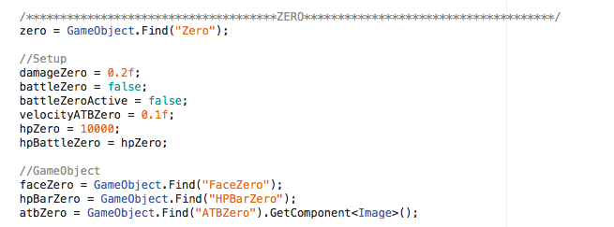

**In questa sezione vengono inizializzati i parametri di Zero:**

* **damageZero = Il danno che Zero farà in battaglia con il comando ATK;**
* **battleZero = Variabile booleana per il controllo della ATB;**
  + **Vero : Se ha concluso di caricare la ATB;**
  + **Falso : Altrimenti;**
* **battleZeroActive = Variabile booleana che segnala l’apertura dell’Interfaccia Battle:**
* **Vero : Se è aperta l’interfaccia Battle**
* **Falso : Altrimenti;**
* **velocityATBZero = La velocità di caricamento della barra ATB;**
* **hpZero = Gli HP di Zero;**
* **hpBattleZero = Gli HP in battaglia di Zero;**
* **faceZero = Il riferimento all’oggetto per la gestione della faccia di Zero;**
* **hpBarZero = Il riferimento all’oggetto per la gestione della barra degli HP di Zero (Per modificare la barra HP in combattimento);**
* **atbZero = Il riferimento all’oggetto per la gestione della barra ATB di Zero (Per modificare l’andamento della barra ATB);**

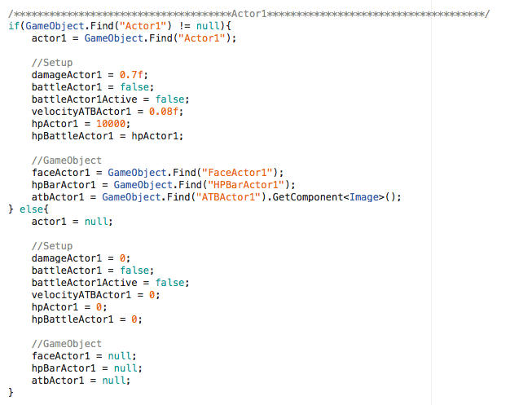

**In questa sezione vengono inizializzati i parametri di Actor1 se e solo se, l’Actor1 esiste nella Scena.**

* **IF(GameObject.Find(“Actor1”) != NULL) : Controlla se l’oggetto Actor1 esiste nella Scena;**
* **Vero : Parametri di Actor1;**
* **False : Vengono settati tutti i parametri (NULL se Oggetto, 0 se variabile primitiva);**

**Per Actor2 e Actor3 viene eseguita la stessa procedura.**

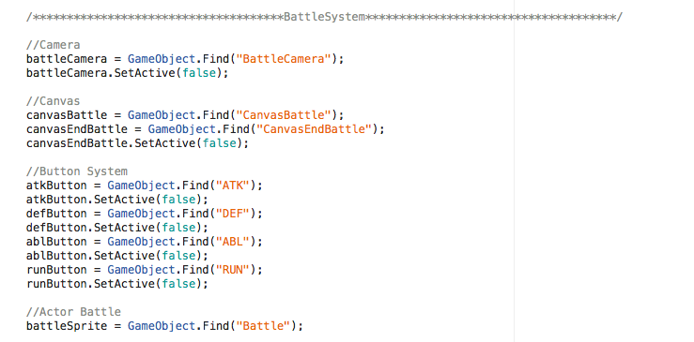

**All’interno del BattleSystem vengono inizializzati anche i parametri di:**

* **Camera:**
  + **battleCamera = Inizializza la Camera con il riferimento all’Oggetto BattleCamera;**
  + **battleCamera.setActive(false) = Disattiva battleCamera fino all’inizio dell’interfaccia Battle;**
* **Canvas:**
  + **canvasBattle = Inizializza il Canvas con il riferimento all’oggetto CanvasBattle utilizzato per l’interfaccia Battle;**
  + **canvasEndBattle = Inizializza il Canvas con il riferimento all’oggetto CanvasEndBattle utilizzato per l’interfaccia di fine battaglia;**
  + **canvasEndBattle.setActive(false) = Disattivata canvasEndBattle fino all’inizio dell’interfaccia di fine battaglia;**
* **Button:**
  + **atkButton = Inizializza il riferimento al Bottone (ATK);**
  + **atkButton.setActive(false) = Disattiva atkButton fino all’utilizzo dell’interfaccia Battle;**
  + **defButton = Inizializza il riferimento al Bottone (DEF);**
  + **defButton.setActive(false) = Disattiva defButton fino all’utilizzo dell’interfaccia Battle;**
  + **ablButton = Inizializza il riferimento al Bottone (ABL);**
  + **ablButton.setActive(false) = Disattiva ablButton fino all’utilizzo dell’interfaccia Battle;**
  + **runButton = Inizializza il riferimento al Bottone (RUN);**
  + **runButton.setActive(false) = Disattiva runButton fino all’utilizzo dell’interfaccia Battle;**
* **BattleSprite:**
  + **battleSprite = Inizializza il riferimento alla Sprite per l’interfaccia Battle;**

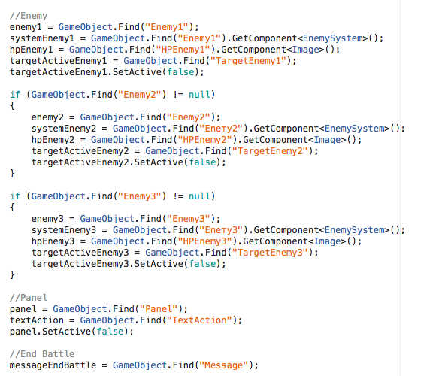

**In questa sezione vengono gestiti altri frammenti di codice legati all’inizializzazione delle variabili utilizzate nel Battle System. La prima parte come si evince anche nella schermata pone almeno un Enemy all’interno della Scena.**

* **Enemy:**
  + **enemy1 = Inizializza il riferimento all’Oggetto Enemy1 presente nella Scena;**
  + **systemEnemy1 = Inizializza la Classe EnemySystem dell’oggetto enemy1;**
  + **hpEnemy1 = Inizializza il riferimento all’Oggetto HPEnemy1 per aumentare o diminuire la barra HP di Enemy1;**
  + **targetActiveEnemy1 = Inizializza il riferimento all’Oggetto presente in Scena (Tiene traccia del nemico selezionato per l’attacco);**
  + **targetActiveEnemy1.setActive(false) = Disattiva targetActiveEnemy1 fino all’utilizzo dell’interfaccia Battle;**

**Viene ripetuto il medesimo procedimento anche per Enemy2 e Enemy3 se e solo se entrambi esistono nella Scena.**

* **Panel:**
  + **panel = Inizializza il riferimento all’Oggetto Panel presente nella Scena;**
  + **textAction = Inizializza il riferimento all’Oggetto TextAction presente nella Scena (Utilizzato per visionare il nome dell’attacco del nemico);**
  + **textAction.setActive(false) = Disattiva textAction fino all’attacco di un nemico;**
* **End Battle:**
  + **endBattle = Inizializza il riferimento all’Oggetto Message presente nella Scena (Utilizzato per il messaggio di fine battaglia in caso di vittoria o sconfitta);**

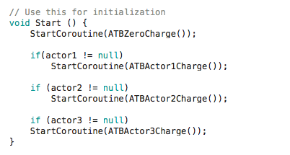

**In questa sezione viene attivato l’ATB di Zero e quelli Actor1, Actor2 e Actor3 se e solo se esistono.**

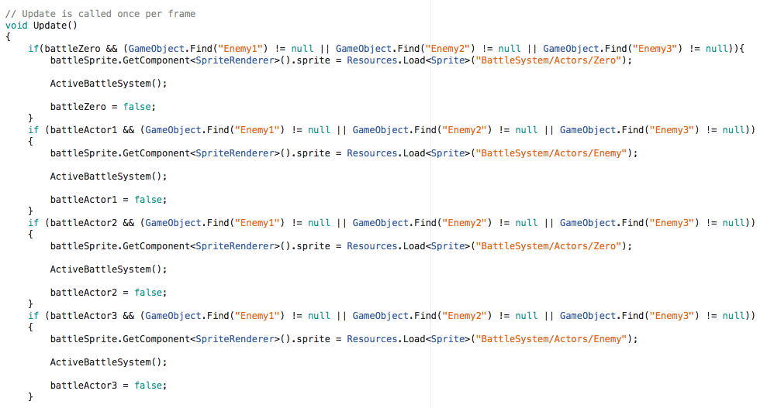

**In Update vengono controllati:**

* **IF(battleZero && (enemy1 != NULL || enemy2 != NULL || enemy3 != NULL)) :**
  + **battleSprite.sprite = Setta la Sprite di Battaglia con quella di Zero;**
  + **ActiveBattleSystem() = Viene attivata l’interfaccia di Battaglia;**
  + **battleZero = false : Viene rimessa a false per essere riutilizzata dopo la Dispose dell’interfaccia Battle;**

**Viene ripetuto il medesimo procedimento anche per Actor1, Actor2, Actor3.**

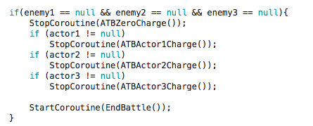

**Viene effettuato un controllo a nemici:**

* **Se enemy1, enemy2, enemy3 sono NULL:**
  + **StopCoroutine(ATBZERO) e quelli di Actor1, Actor2, Actor3;**
  + **Inizio interfaccia EndBattle;**

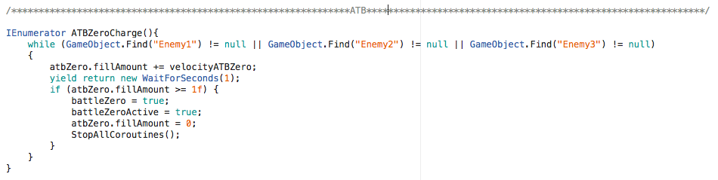

**In questa sezione viene descritta l’ATB dei personaggi:**

* **WHILE(enemy1 != NULL || enemy2 != NULL || enemy3 != NULL):**
  + **atbZero.fillAmount += velocityZero : Viene incrementata la barra dell’ATB pari alla velocità di Zero;**
  + **Pausa di 1 secondo;**
  + **IF(atbZero.fillAmount >= Massimo(1f)):**
    - **battleZero = true : Può Attivare l’interfaccia Battle;**
    - **battleZeroActive = true : Segnala la priorità all’interfaccia Battle;**
    - **atbZero.fillAmount = 0 : Viene disposta la barra ATB a zero di nuovo;**
    - **Stop di tutte le barre in esecuzione;**

**Il WHILE cicla finché esistono nemici in Scena.**

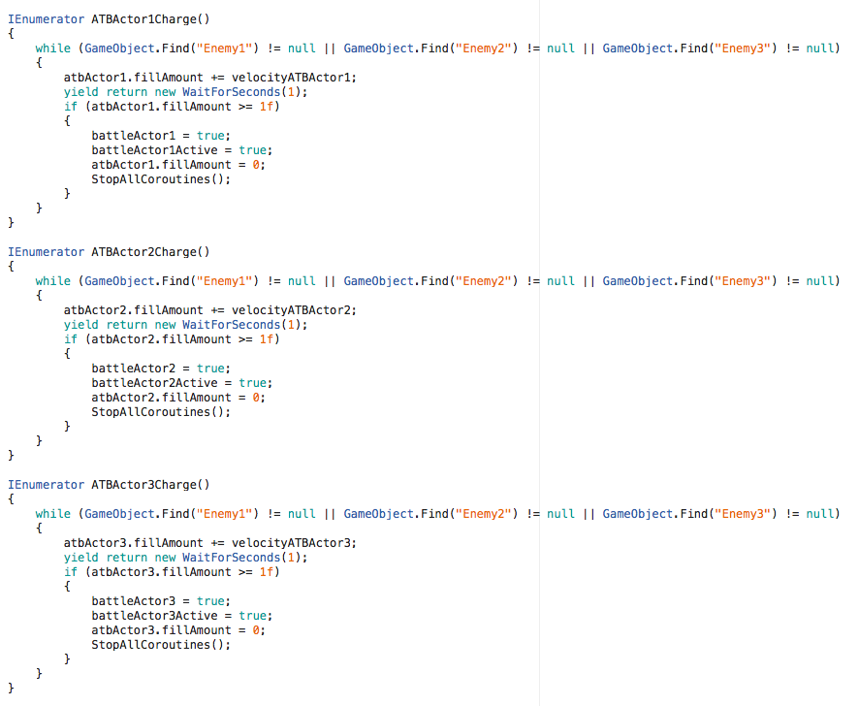

**Viene utilizzato lo stesso metodo adotto per Zero anche per Actor1, Actor2 e Actor3.**

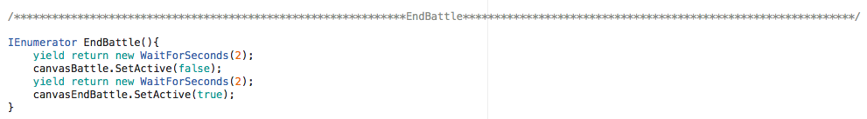

**Per l’interfaccia EndBattle viene fatto aspettare 2 secondi prima di chiudere l’interfaccia BattleSystem e dopo altri 2 secondi aprire l’interfaccia EndBattle.**

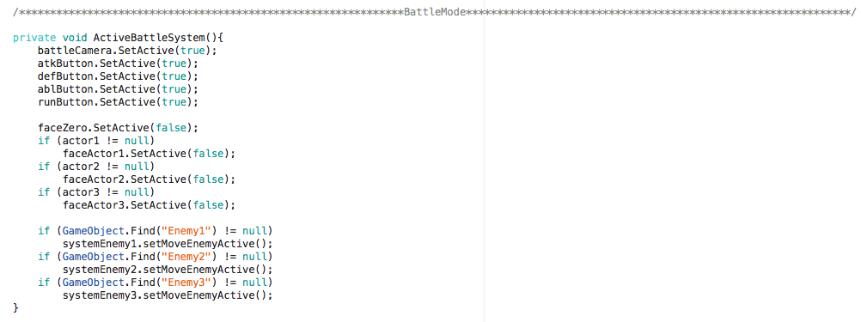

**In questa sezione viene analizzata la sezione BattleMode:**

* **ActiveBattleSystem = Serve per attivare il sistema dell’interfaccia Battle**
  + **battleCamera.setActive(true) = viene attivata la CameraBattle per l’interfaccia Battle;**
  + **atkButton.setActive(true) = viene attivato il Bottone (ATK);**
  + **defButton.setActive(true) = viene attivato il Bottone (DEF);**
  + **ablButton.setActive(true) = viene attivato il Bottone (ABL);**
  + **runButton.setActive(true) = viene attivato il Bottone (RUN);**
  + **faceZero.setActive(false) = viene disattivata la faccia di Zero nell’interfaccia BattleSystem;**
  + **faceActor1.setActive(false) = viene disattivata la faccia di Actor1 nell’interfaccia BattleSystem (actor1 != NULL) ;**
  + **faceActor2.setActive(false) = viene disattivata la faccia di Actor2 nell’interfaccia BattleSystem (actor2 != NULL) ;**
  + **faceActor3.setActive(false) = viene disattivata la faccia di Actor3 nell’interfaccia BattleSystem (actor3 != NULL) ;**
  + **systemEnemy1.setMoveEnemyActive() : Viene stoppato l’ATB del’Enemy1 (enemy1 != NULL);**
  + **systemEnemy2.setMoveEnemyActive() : Viene stoppato l’ATB del’Enemy2 (enemy2 != NULL);**
  + **systemEnemy3.setMoveEnemyActive() : Viene stoppato l’ATB del’Enemy3 (enemy3 != NULL);**

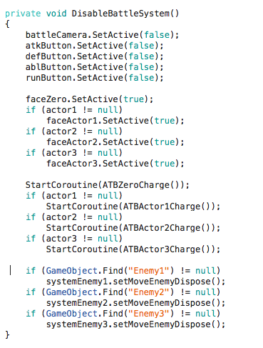

* **DisableBattleSystem = Serve per disattivare il sistema dell’interfaccia Battle**
  + **battleCamera.setActive(false) = viene disattivata la CameraBattle per l’interfaccia Battle;**
  + **atkButton.setActive(false) = viene disattivato il Bottone (ATK);**
  + **defButton.setActive(false) = viene disattivato il Bottone (DEF);**
  + **ablButton.setActive(false) = viene disattivato il Bottone (ABL);**
  + **runButton.setActive(false) = viene disattivato il Bottone (RUN);**
  + **faceZero.setActive(true) = viene attivata la faccia di Zero nell’interfaccia BattleSystem;**
  + **faceActor1.setActive(true) = viene attivata la faccia di Actor1 nell’interfaccia BattleSystem (actor1 != NULL) ;**
  + **faceActor2.setActive(true) = viene attivata la faccia di Actor2 nell’interfaccia BattleSystem (actor2 != NULL) ;**
  + **faceActor3.setActive(true) = viene attivata la faccia di Actor3 nell’interfaccia BattleSystem (actor3 != NULL) ;**
  + **Viene attivata l’ATB di Zero**
  + **Viene attivata l’ATB di Actor1 : Se actor1 != NULL**
  + **Viene attivata l’ATB di Actor2 : Se actor2 != NULL**
  + **Viene attivata l’ATB di Actor3: Se actor3 != NULL**
  + **systemEnemy1.setMoveEnemyActive() : Viene attivata l’ATB del’Enemy1 (enemy1 != NULL);**
  + **systemEnemy2.setMoveEnemyActive() : Viene attivata l’ATB del’Enemy2 (enemy2 != NULL);**
  + **systemEnemy3.setMoveEnemyActive() : Viene attivata l’ATB del’Enemy3 (enemy3 != NULL);**

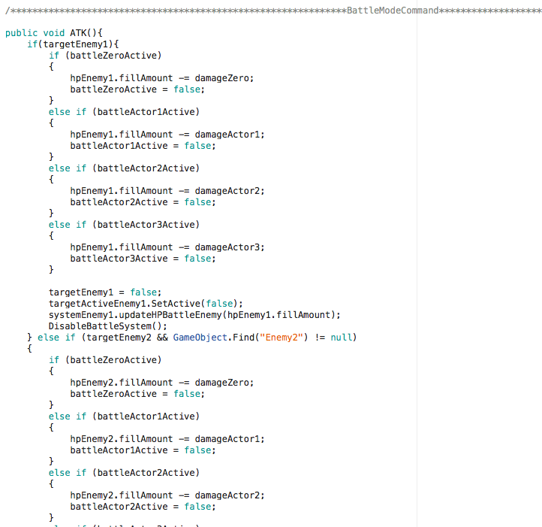

**In questa sezione viene analizzata la BattleModeCommand.**

**Il metodo ATK permette di gestire il comando per attaccare il nemico.**

* **IF(targetEnemy1) : Se viene selezionato il primo nemico**
  + **iF(battleZeroActive) : Se è attiva la priorità di Zero**
    - **hpEnemy1.fillAmount -= damageZero : Diminuisce la barra di HP del primo nemico;**
    - **battleZeroActive = false : Disattiva la priorità di Zero;**
  + **iF(battleActor1Active) : Se è attiva la priorità di Actor1**
    - **hpEnemy1.fillAmount -= damageActor1 : Diminuisce la barra di HP del primo nemico;**
    - **battleActor1Active = false : Disattiva la priorità di Actor1;**
  + **iF(battleActor2Active) : Se è attiva la priorità di Actor2**
    - **hpEnemy1.fillAmount -= damageActor2 : Diminuisce la barra di HP del primo nemico;**
    - **battleActor2Active = false : Disattiva la priorità di Actor2;**
  + **iF(battleActor3Active) : Se è attiva la priorità di Actor3**
    - **hpEnemy1.fillAmount -= damageActor3 : Diminuisce la barra di HP del primo nemico;**
    - **battleActor3Active = false : Disattiva la priorità di Actor3;**

**Ripetere le stesse operazione per il targetEnemy2, targetEnemy3.**

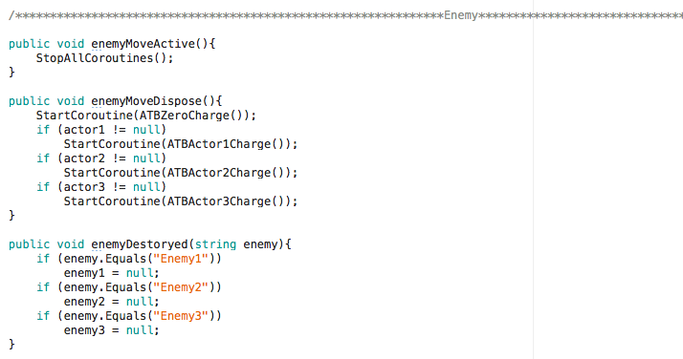

**In questa sezione viene descritta la sezione Enemy.**

**Il metodo enemyMoveActive stoppa tutte le ATB per la priorità al nemico.**

**Il metodo enemyMoveDispose aziona tutte le ATB per la conclusione della mossa del nemico.**

**Il metodo enemyDestroyed(string enemy) invoca la Destroyed su un nemico di nome (enemy) che possiede HP minori a zero.**

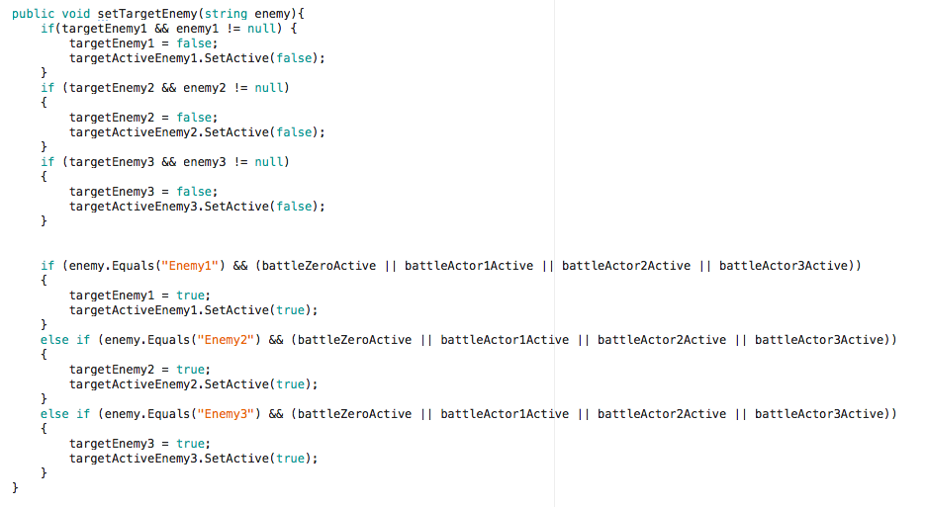

**Il metodo setTargetEnemy(string enemy) serve a selezionare un nemico con un click. Nel metodo viene prima deselezionato il target già attivo e poi attivato il nuovo.**

**Classe: EnemySystem**

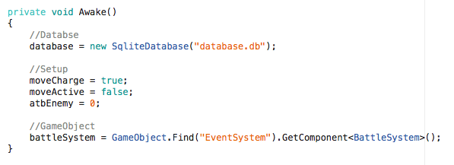

**Nella sezione vengono inizializzati:**

* **database = new SqliteDatabase(“database.db”) : Viene aperto il database.db;**
* **moveCharge = true : Variabile booleana per il caricamento della mossa;**
* **moveActive = false : Variabile booleana per segnalare la priorità al nemico;**
* **atbEnemy = 0 : Stato di partenza della ATB del nemico;**
* **battleSystem = Riferimento alla classe BattleSystem dell’Oggetto EventSystem per controllare e modificare il team alleato;**

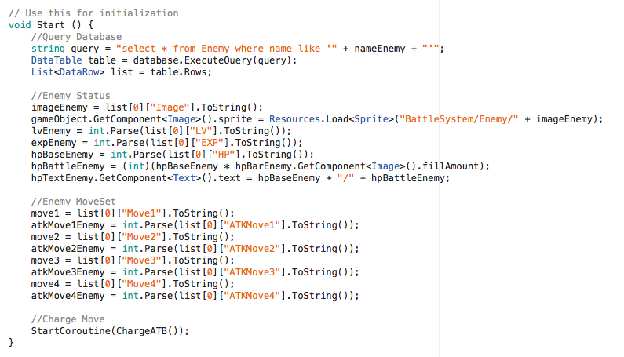

**Vengono inizializzati nel metodo Start:**

* **Viene svolta una query al database per la ricerca del setup del nemico;**
* **Vengono settati i setup del nemico quali : Image, LV, EXP, HP;**
* **hpBattleEnemy = hpBaseEnemy;**
* **hpTextEnemy.text = Viene settata la scritta della vita del nemico base su quella in battaglia;**
* **Vengono settate le 4 mosse del nemico;**
* **Viene avviata l’ATB del nemico;**

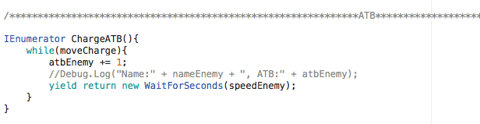

**Viene descritto il metodo per il caricamento dell’ATB del nemico:**

* **WHILE(moveCharge) = Carica la barra finché non risulta carica:**
  + **atbEnemy1 += 1 : Viene incrementata la barra di 1;**
  + **Viene atteso del tempo per il prossimo incremento pari all’ammontare della velocità del nemico.**

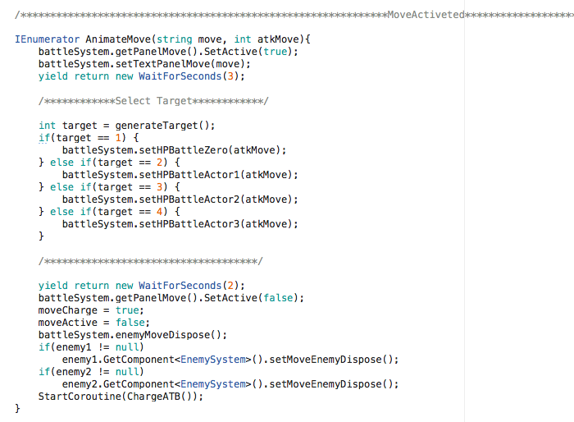

**In questa sezione viene descritta l’animazione del nemico:**

* **Viene attivato il Panel con annesso testo del nome della mossa:**
  + **battleSystem.getPanelMove().setActive(true);**
  + **battleSystem.setTextPanelMove(nomeMove);**
* **Viene atteso del tempo pari a tre;**
* **Viene effettuato l’algoritmo di target al personaggio:**
  + **Se risultasse 1 attacca Zero;**
  + **Altrimenti 2,3,4 con gli Actors se e solo se esistono;**
* **Viene atteso un tempo pari a due;**
* **Viene disattivato il Panel precedentemente attivato;**
* **moveCharge = true : Permette di far ricaricare l’ATB;**
* **moveActive = false : Permette di rimuovere la Priorità;**
* **battleSystem.enemyMoveDispose() : Riattiva le ATB degli alleati;**
* **Se esisto altri nemici nella Scena, vengono riattivati le ATB corrispondenti;**
* **Viene riavviata l’ATB propria del nemico;**

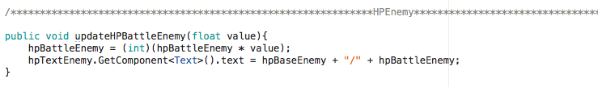

**In questa metodo viene aggiornato l’HP del nemico:**

* **hpBattleEnemy = Viene aggiornato l’HP del nemico in battaglia;**
* **Viene aggiornato la HPBar con annesso testo;**